腾讯会议微信端操作说明

- 点击链接入会，微信内打开https://meeting.tencent.com/s/lbelyESxXAQb
（把网址链接复制到任何联系人发送即可点击打开）
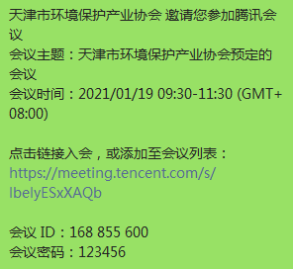
- 点击小程序入会
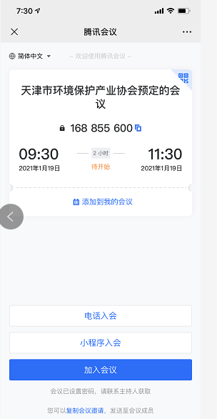
- 长按二维码弹出列表，点击腾讯会议

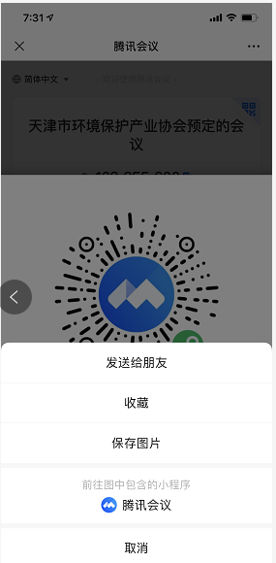
- 输入密码123456后，点击加入会议
